**МЕЖГОСУДАРСТВЕННЫЙ СТАТИСТИЧЕСКИЙ КОМИТЕТ  
СОДРУЖЕСТВА НЕЗАВИСИМЫХ ГОСУДАРСТВ**

**ИНФОРМАЦИЯ**

**об основных целевых макроэкономических показателях   
развития экономики государств – участников СНГ  
за 2017 год**

Москва, 2018 год

**ОГЛАВЛЕНИЕ**

Основные целевые макроэкономические показатели развития экономики государств – участников СНГ за 2017 год 3

I.  Ориентирные значения показателей, характеризующих степень макроэкономической стабильности государств – участников СНГ за 2017 год 5

II.  Основные целевые макроэкономические показатели развития экономики государств – участников СНГ за 2017 год 9

[2.1. Уровень экономического развития   
государств – участников СНГ 9](#_Toc485719106)

[2.2. Динамика экономического развития   
государств – участников СНГ 12](#_Toc485719107)

[2.3. Степень экономической интеграции   
государств – участников СНГ 19](#_Toc485719108)

# Основные целевые макроэкономические показатели развития экономики государств – участников СНГ за 2017 год

В соответствии с Решением Совета глав правительств СНГ от 19 ноября 2010 года об основных целевых макроэкономических показателях развития экономики государств – участников СНГ (с изменениями от 30 октября 2015 года)[1] (далее – Решение от 19 ноября 2010 года) подготовлена информация о ходе его выполнения по итогам 2017 года.

Предусмотренные в Решении от 19 ноября 2010 года показатели в большинстве государств – участников СНГ в 2017 году оказались в пределах рекомендованных ориентирных значений.

Совокупный **валовой внутренний продукт** (ВВП) государств – участников СНГ в 2017 году, по предварительной оценке, увеличился в реальном исчислении на 2,1 % (в 2016 году он возрос на 0,4 %).

Для доли **валового накопления основного капитала** в ВВП в 2016 году в государствах – участниках СНГ[2] была характерна существенная дифференциация – от 15,5 % в Украине до 32,5 % в Таджикистане.

**Общая численность безработных** в государствах – участниках СНГ в 2017 году уменьшилась по сравнению с 2016 годом на 2 % и составила 8,3 млн человек, или 6,1 % численности экономически активного населения/рабочей силы (уровень безработицы).

**На учете в службах занятости** государств – участников СНГ на конец 2017 года состояло 1,5 млн безработных, или 1,2 % численности экономически активного населения/рабочей силы, на конец 2016 года – 1,6 млн безработных, или 1,3 %.

В 2017 году **бюджеты** большинства государств – участников СНГ были исполнены с дефицитом.

Показатель отношения **государственного долга** **к ВВП** с учетом государственных гарантий варьировался от 12,6 % в России до 71,8 % в Украине.

В 2017 году в государствах – участниках СНГ (за исключением России) дефицит **счета текущих операций платежного баланса** составлял от 5,4 млрд долларов США в Казахстане до 0,03 млрд долларов США в Таджикистане, или 3,4 и 0,5 % соответственно по отношению к ВВП. В России сальдо счета текущих операций складывалось профицитным в размере 35,2 млрд долларов США, что составляло 2,2 % ВВП.

Объем **инвестиций в основной капитал** в 2017 году по сравнению с предыдущим годом в целом по Содружеству в реальном исчислении увеличился на 4,2 % (в 2016 году было снижение на 0,8 %).

**Потребительские цены** в целом по Содружеству в 2017 году выросли на 6,3 % (декабрь 2017 года к декабрю 2016 года), за аналогичный период предыдущего года – на 7 % (декабрь 2016 года к декабрю 2015 года).

**Цены производителей промышленной продукции** в декабре 2017 года по сравнению с декабрем предыдущего года увеличились на 10,1 %   
(за соответствующий период 2016 года – на 12,9 %).

В 2017 году наиболее низкое **среднегодовое значение средневзвешенной ставки по долгосрочным кредитам экономике** было в Молдове (10,27 %), наиболее высокое – в Кыргызстане (18,74 %).

Стоимостный объем **внешнеторгового оборота товарами** (в текущих ценах) в 2017 году по сравнению с предыдущим годом увеличился на 23,6 %   
(в 2016 году снижение составило 10,1 %), в том числе экспорта – на 24,2 % (14,9 %), импорта – на 22,8 % (2,6 %).

**Сальдо торгового баланса** государств – участников СНГ в 2017 году сложилось положительным в размере 134,2 млрд долларов США, что на 28,1 % превысило уровень 2016 года.

В 2017 году на фоне общего роста объемов внешней торговли государств – участников СНГ стоимостный **объем взаимной торговли товарами** увеличился по сравнению с предыдущим годом на 24,5 % (в 2016 году было снижение на 11,6 %). При этом объемы экспорта возросли на 24,3 %, импорта – на 24,6 %, доля взаимной торговли в общем объеме внешнеторгового оборота государств – участников СНГ увеличилась на 0,1 процентного пункта (п.п.) и составила 18,9 %.

# I. Ориентирные значения показателей, характеризующих степень макроэкономической стабильности государств – участников СНГ за 2017 год

Совет глав правительств СНГ Решением от 19 ноября 2010 года   
рекомендовал правительствам государств – участников СНГ при осуществлении экономической политики ориентироваться на достижение определенных значений показателей, характеризующих степень макроэкономической стабильности в регионе, включая стабильность цен, устойчивость государственных финансов и финансовых рынков. В частности:

годовой дефицит консолидированного бюджета – не более 4 % ВВП;

государственный долг (внешний и внутренний) – не более 80 % ВВП.

Фактические значения данных показателей представлены ниже.

|  |  |  |  |  |
| --- | --- | --- | --- | --- |
| Государства – участники СНГ | Годовой дефицит (–) (профицит)  консолидированного1) бюджета,  % к ВВП | | Государственный долг, 2) % к ВВП | |
| 2016 г. | 2017 г. | 2016 г. | 2017 г. |
| Армения | -5,5 | -4,8 | 56,6 | 58,8 |
| Беларусь | 1,3 | 2,8 | 47,1 | 47,5 |
| Казахстан | -4,4 | -4,3 | 24,9 | 26,8 |
| Кыргызстан | -4,4 | -3,2 | 59,1 | 59,8 |
| Молдова | -1,9 | -0,8 | 37,5 | 34,4 |
| Россия | -3,6 | -1,5 | 12,9 | 12,6 |
| Таджикистан | -1,7 | -0,3 | … | … |
| Туркменистан | … | … | … | … |
| Узбекистан | 0,1 | 0,1 | … | … |
| Украина | -2,3 | -1,4 | 80,9 | 71,8 |

1) Государственного бюджета Армении и Узбекистана.

2) Государственный и гарантированный государством долг. Гарантированный государством долг – общая сумма долговых обязательств субъектов хозяйствования – резидентов по возврату полученных и непогашенных на отчетную дату кредитов (займов), выполнение которых обеспечено государственными гарантиями.

По предварительным данным, большинство государств – участников СНГ в 2017 году не превысили рекомендованных значений **дефицита консолидированного бюджета в процентах к ВВП** (не более 4 % ВВП), за исключением Армении (4,8 % ВВП) и Казахстана (4,3 % ВВП).

**Государственный долг в процентах к ВВП** во всех государствах – участниках СНГ оставался в пределах рекомендованного уровня (не более 80 % ВВП).

Кроме того, Решением от 19 ноября 2010 года рекомендовано ориентироваться на достижение следующих значений показателей:

превышение уровня инфляции (индекс потребительских цен, декабрь к декабрю предыдущего года) над средним расчетным значением этого показателя для трех государств – участников СНГ с наименьшим ростом цен – не более 5 п.п.;

превышение среднегодового показателя средневзвешенной ставки по долгосрочным кредитам экономике над среднегодовым показателем средневзвешенной ставки по долгосрочным кредитам экономике для трех государств – участников СНГ с наименьшим ростом цен – не более 3 п.п.

Результаты мониторинга указанных показателей представлены ниже.

|  |  |  |  |  |
| --- | --- | --- | --- | --- |
| Государства – участники СНГ | Уровень инфляции (индекс потребительских цен, декабрь  к декабрю предыдущего года), % | | Среднегодовое значение  средневзвешенной ставки по долгосрочным кредитам экономике, в национальной валюте, % | |
| 2016 г. | 2017 г. | 2016 г. | 2017 г. |
| *Среднее значение показателя для трех государств – участников СНГ с наименьшим ростом цен* | *100,2* | *102,6* | *18,4* | *15,6* |
| Армения | 98,9 | 102,6 | 17,28 | 15,43 |
| Беларусь | 110,6 | 104,6 | 22,1 | 12,7 |
| Казахстан | 108,5 | 107,1 | 17,1 | 17,2 |
| Кыргызстан | 99,5 | 103,7 | 23,73 | 18,74 |
| Молдова | 102,4 | 107,3 | 14,08 | 10,27 |
| Россия | 105,4 | 102,5 | … | … |
| Таджикистан | 106,1 | 106,7 | … | … |
| Туркменистан | 106,2 | 110,4 | … | … |
| Узбекистан | 105,7 | 114,4 | … | … |
| Украина | 112,4 | 113,7 | … | … |

**Уровень инфляции** (индекс потребительских цен, декабрь к декабрю предыдущего года) в 2017 году превысил его ориентирное значение (107,6 %) в Туркменистане (на 2,8 п.п.), Украине (на 6,1 п.п.) и Узбекистане (на 6,8 п.п.).

**Среднегодовое значение показателя средневзвешенной ставки по долгосрочным кредитам экономике** в 2017 году превысило ориентирное значение этого показателя (18,6 %) в Кыргызстане.

**Годовой дефицит (–) (профицит) консолидированного1) бюджета   
в 2017 году**

(в % к ВВП)

%

Ориентирное значение годового дефицита консолидированного бюджета – не более 4 % ВВП

__________________

1) Государственного бюджета Армении и Узбекистана.

**Государственный долг1) в 2017 году**

(в % к ВВП)

%

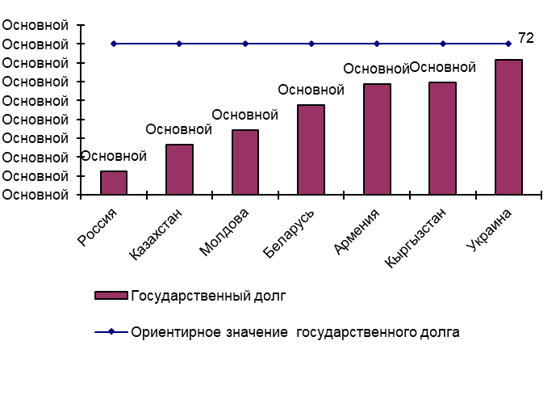

Ориентирное значение государственного долга

(внешний и внутренний) –

не более 80 % ВВП

__________________

1) Государственный и гарантированный государством долг.

Гарантированный государством долг – общая сумма долговых обязательств субъектов хозяйствования – резидентов по возврату полученных и непогашенных на отчетную дату кредитов (займов), выполнение которых обеспечено государственными гарантиями.

**Уровень инфляции в 2017 году**

(прирост потребительских цен, декабрь к декабрю предыдущего года, в %)

%

7,6

Ориентирное значение превышения уровня инфляции (индекса потребительских цен, декабрь   
к декабрю предыдущего года)   
над средним расчетным значением этого показателя для трех государств – участников СНГ с наименьшим ростом цен – не более 5 п.п.

Среднее значение показателя для трех государств – участников СНГ с наименьшим ростом цен – 102,6 %.

**Среднегодовое значение средневзвешенной ставки по долгосрочным   
кредитам экономике, предоставленным в национальной валюте   
в 2017 году**

(в %)

18,6

%

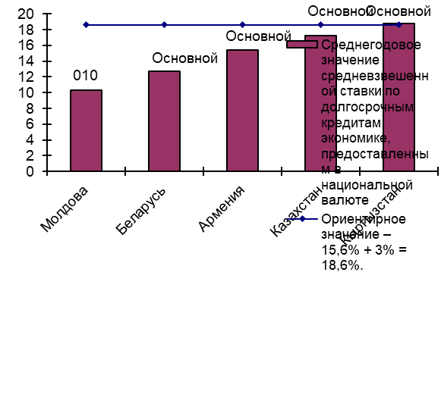

Ориентирное значение превышения среднегодового показателя средне-взвешенной ставки по долгосрочным кредитам экономике над среднегодовым показателем средневзвешенной ставки по долгосрочным кредитам экономике   
для трех государств – участников СНГ   
с наименьшим ростом цен – не более 3 п.п.

Среднее значение показателя для трех государств – участников СНГ с наименьшим ростом цен – 15,6%.

# II. Основные целевые макроэкономические показатели развития экономики государств – участников СНГ за 2017 год

(в соответствии с Решением от 19 ноября 2010 года)

#### 2.1. Уровень экономического развития государств – участников СНГ

|  |  |  |  |  |  |  |  |  |
| --- | --- | --- | --- | --- | --- | --- | --- | --- |
| Государства – участники СНГ | ВВП на душу населения | | | | Доля валового накопления основного капитала в ВВП2), % | | Уровень безработицы  (в среднем за год; по методологии МОТ), % | |
| рассчитанный, исходя из среднегодового значения номинальногокурса национальной валюты  к доллару США, долларов США | | | рассчитанный на базе паритета покупательной способности национальной валюты и доллара, долларов США по ППС1) |
|  | 2014 г. | 2016 г. | 2017 г. | 2014 г. | 2016 г. | 2017 г. | 2016 г. | 2017 г. |
| Армения | 38523) | 35243) | 38723) | 9587 | 17,54) | 17,64) | 18 | 17,8 |
| Беларусь | 82893) | 49973) | 57293) | 18773 | 25,4 | 25 | 5,8 | 5,6 |
| Казахстан | 128073) | 77153) | 88383) | 24549 | 23,3 | 22,5 | 5 | 4,9 |
| Кыргызстан | 1331 | 1179 | 1273 | 4421 | 31,8 | 29,9 | 7,2 | … |
| Молдова | 2244 | 1913 | 2291 | 6130 | 22,44) | 21,94) | 4,2 | 4,1 |
| Россия | 142793) | 87803) | 107453) | 25797 | 21,64) | 21,84) | 5,5 | 5,2 |
| Таджикистан | 1119 | 804 | 809 | 3299 | 32,5 | … | 6,9 | … |
| Туркменистан | … | … | … | … | … | … | … | … |
| Узбекистан | 2052 | 2105 | 1539 | … | … | … | 5,2 | 5,8 |
| Украина | 31233) | 21963) | 27073) | … | 15,5 | 16 | 9,3 | 9,5 |
| **Всего по СНГ** | **9686** | **6091** | **7222** | **22633** | **21,9** | **…** | **6,2** | **6,1** |

|  |  |  |  |  |  |  |  |  |  |  |  |  |  |  |  |  |
| --- | --- | --- | --- | --- | --- | --- | --- | --- | --- | --- | --- | --- | --- | --- | --- | --- |
| Государства – участники СНГ | | Уровень зарегистрированной безработицы  (на конец года), % | | | | | Отношение совокупных активов банковского  сектора к ВВП, % | | | | | Дефицит (–) (профицит) консолидированного бюджета, % ВВП5) | | | | |
| 2016 г. | | 2017 г. | | | 2016 г. | | | 2017 г. | | 2016 г. | | | 2017 г. | |
| Армения | | … | | … | | | 78,6 | | | 78,2 | | -5,5 | | | -4,8 | |
| Беларусь | | 0,8 | | 0,5 | | | 67,9 | | | 63,4 | | 1,3 | | | 2,8 | |
| Казахстан | | 0,4 | | 0,8 | | | 54,4 | | | 47 | | -4,4 | | | -4,3 | |
| Кыргызстан | | 2,2 | | 2,3 | | | 38,9 | | | 40,1 | | -4,4 | | | -3,2 | |
| Молдова | | 2,3 | | 1,8 | | | 53,8 | | | 52,9 | | -1,9 | | | -0,8 | |
| Россия | | 1,2 | | 1 | | | 93,2 | | | 92,5 | | -3,6 | | | -1,5 | |
| Таджикистан | | 2,3 | | 2,1 | | | 34,2 | | | 29,8 | | -1,7 | | | -0,3 | |
| Туркменистан | | … | | … | | | … | | | … | | … | | | … | |
| Узбекистан | | … | | … | | | 42,3 | | | 66,9 | | 0,1 | | | 0,1 | |
| Украина | | 2,46) | | 2,16) | | | 52,7 | | | 44,8 | | -2,3 | | | -1,4 | |
| **Всего по СНГ** | | **1,3** | | **1,2** | | | **…** | | | **…** | | **…** | | | **…** | |
| Государства – участники СНГ | Государственный долг,7) % к ВВП | | | | | | | | | | Сальдо счета текущих  операций8) | | | | | |
| 2016 г. | | | | | 2017 г. | | | | | Млн долларов США | | | % ВВП | | |
| Всего | | в том числе | | | Всего | | в том числе | | | 2016 г. | | 2017 г. | 2016 г. | | 2017 г. |
| внут­ренний | | внеш­ний | внут­ренний | внеш­ний | |
| Армения | 56,6 | | 10,8 | | 45,8 | 58,8 | | 11,1 | 47,7 | | -238,1 | | -399,9 | -2,3 | | -3,5 |
| Беларусь | 47,1 | | 14,9 | | 32,2 | 47,5 | | 12,1 | 35,4 | | -1669,1 | | -939,4 | -3,5 | | -1,7 |
| Казахстан | 24,9 | | 14,5 | | 10,4 | 26,8 | | 17,2 | 9,6 | | -8873,5 | | -5352,8 | -6,5 | | -3,4 |
| Кыргызстан | 59,1 | | 4,3 | | 54,4 | 59,8 | | 5,9 | 53,9 | | -792 | | -232,1 | -11,5 | | -3,1 |
| Молдова | 37,5 | | 15,9 | | 21,6 | 34,4 | | 15 | 19,4 | | -285,6 | | -616,9 | -4,2 | | -7,6 |
| Россия | 12,9 | | 9,3 | | 3,6 | 12,6 | | 9,5 | 3,1 | | 25542,6 | | 35173 | 2 | | 2,2 |
| Таджикистан | … | | … | | … | … | | … | … | | -264,7 | | -34,8 | -3,8 | | -0,5 |
| Туркменистан | … | | … | | … | … | | … | … | | … | | … | … | | … |
| Узбекистан | … | | … | | … | … | | … | … | | … | | … | … | | … |
| Украина | 80,9 | | 28,9 | | 52 | 71,8 | | 25,7 | 46,1 | | -1340 | | -2088 | -1,4 | | -1,8 |

**Примечание:** ВВП на душу населения по Кыргызстану приведен Национальным статистическим комитетом Кыргызской Республики в расчете на среднегодовую численность наличного населения, по остальным государствам – участникам СНГ – на среднегодовую постоянную численность.

1) По результатам цикла сопоставлений региона СНГ по данным за 2014 год.

2) Доля валового накопления основного капитала в ВВП рассчитана без учета статистического расхождения; по Беларуси и Кыргызстану – с учетом статистического расхождения.

3) С учетом отдельных положений СНС 2008.

4) Включая чистое приобретение ценностей.

5) По Армении, Узбекистану – государственного бюджета.

6) В среднем за год.

7) Государственный и гарантированный государством долг.

8) Данные представлены в соответствии с 6-м изданием Руководства по платежному балансу и международной  
 инвестиционной позиции (МВФ, 2009).

**Уровень безработицы в 2016 и 2017 годах**

(в % к численности экономически активного населения/рабочей силы; по методологии МОТ)



2016 год 2017 год

1) 2015 год.

2) 2016 год.

# 2.2. Динамика экономического развития государств – участников СНГ

|  |  |  |  |  |  |  |  |  |
| --- | --- | --- | --- | --- | --- | --- | --- | --- |
| Государства – участники СНГ | Индексы физического объема ВВП, % | | | | Индексы объема инвестиций в основной капитал  (в сопоставимых ценах),  к предыдущему году, % | | Индексы реальных располагаемых денежных доходов,  к предыдущему году, % | |
| к предыдущему  году | | к 2010 г. 1) | |
| 2016 г. | 2017 г. | 2016 г. | 2017 г. | 2016 г. | 2017 г. | 2016 г. | 2017 г. |
| Армения | 100,22) | 107,52) | 111 | 119 | 87,5 | 102,2 | … | … |
| Беларусь | 97,52) | 102,42) | 103,4 | 105,9 | 82,6 | 105,2 | 93,1 | 102,4 |
| Казахстан | 101,12) | 1042) | 127 | 132 | 102 | 105,5 | 99,33) | 99,13) |
| Кыргызстан | 104,3 | 104,6 | 132,4 | 138,4 | 105,8 | 106,2 | … | … |
| Молдова | 104,5 | 104,5 | 127 | 132 | 87,2 | 101,3 | … | … |
| Россия | 99,82) | 101,52) | 1034) | 1054) | 99,8 | 104,4 | 94,2 | 98,3 |
| Таджикистан | 106,9 | 107,1 | 150 | 161 | 120,3 | 104,1 | 107,2 | … |
| Туркменистан | 106,2 | 106,5 | 175 | 187 | 100,4 | 91,2 | … | … |
| Узбекистан | 107,8 | 105,3 | 159 | 167 | 107,7 | 107,1 | … | … |
| Украина | 102,42) | 102,52) | 91 | 93 | 1185) | 122,15) | 1026) | 107,46) |
| **Всего по СНГ** | **100,4** | **102,1** | **110** | **112** | **99,2** | **104,2** | **…** | **…** |

|  |  |  |  |  |  |  |  |  |
| --- | --- | --- | --- | --- | --- | --- | --- | --- |
| Государства – участники СНГ | Индексы потребительских цен, % | | | | Индексы цен производителей  промышленной продукции, % | | | |
| к предыдущему году | | декабрь  к декабрю предыдущего года | | к предыдущему  году | | декабрь к декабрю предыдущего года | |
| 2016 г. | 2017 г. | 2016 г. | 2017 г. | 2016 г. | 2017 г. | 2016 г. | 2017 г. |
| Армения | 98,6 | 101 | 98,9 | 102,6 | 101,5 | 103,9 | 107 | 103,2 |
| Беларусь | 111,8 | 106 | 110,6 | 104,6 | 112 | 109,8 | 109,4 | 111,2 |
| Казахстан | 114,6 | 107,4 | 108,5 | 107,1 | 116,8 | 115,3 | 115,5 | 117,6 |
| Кыргызстан | 100,4 | 103,2 | 99,5 | 103,7 | 106,4 | 101,7 | 99,7 | 104,5 |
| Молдова | 106,4 | 106,6 | 102,4 | 107,3 | 104,5 | 103,3 | 102,8 | 102,3 |
| Россия | 107,1 | 103,7 | 105,4 | 102,5 | 104 | 107,6 | 107,4 | 108,4 |
| Таджикистан | 105,9 | 107,3 | 106,1 | 106,7 | 106,7 | 109,4 | 114,7 | 101,7 |
| Туркменистан | … | … | 106,2 | 110,4 | … | … | … | … |
| Узбекистан | 105,6 | 109,5 | 105,7 | 114,4 | … | … | … | … |
| Украина | 113,9 | 114,4 | 112,4 | 113,7 | 120,5 | 126,4 | 135,7 | 116,5 |
| **Всего по СНГ** | **108,5** | **106,7** | **107** | **106,3** | **107,4** | **110,8** | **112,9** | **110,1** |

|  |  |  |  |  |
| --- | --- | --- | --- | --- |
| Государства – участники СНГ | Индексы реального курса национальных валют к доллару США,  к предыдущему году, % | | Индексы реального курса национальных валют к евро,  к предыдущему году, % | |
| 2016 г. | 2017 г. | 2016 г. | 2017 г. |
| Армения | … | … | … | … |
| Беларусь | 88,1 | 106,9 | 89,2 | 105,5 |
| Казахстан | 70,6 | 110,4 | 70,3 | 109,4 |
| Кыргызстан | 106,8 | 101,8 | 110,2 | 91 |
| Молдова | … | … | … | … |
| Россия | 96 | 116,3 | 97,2 | 114,8 |
| Таджикистан | … | … | … | … |
| Туркменистан | … | … | … | … |
| Узбекистан | … | … | … | … |
| Украина | … | … | … | … |
| **Всего по СНГ** | **…** | **…** | **…** | **…** |

1) В связи с пересмотром динамики ВВП отдельными государствами – участниками СНГ (с учетом положений СНС 2008) данные за 2016 и 2017 годы представлены к базовому 2010 году, по Армении – к 2012 году, по России – к 2011 году.

2) С учетом отдельных положений СНС 2008.

3) Индексы реальных среднедушевых денежных доходов; оценка доходов производится по национальной методике.

4) Индексы физического объема ВВП приведены к 2011 году в связи с внесенными в расчет ВВП изменениями начиная с 2011 года: переход на методологию СНС 2008, внедрением международной методологии оценки жилищных услуг, производимых и потребляемых собственниками жилья; оценкой потребления основного капитала, исходя из его текущей рыночной стоимости; включением оценки услуг домашних работников (домашней прислуги).

5) Включая инвестиции в нематериальные активы.

6) Реальные располагаемые доходы по методологии СНС 2008.

**Прирост ВВП в 2017 году по сравнению с 2016 годом**

(в постоянных ценах; в %)



1)

1)

1)

1)

1)

1) С учетом отдельных положений Системы национальных счетов (СНС) 2008.

**Прирост/снижение (-) ВВП в 2017 году по сравнению с 2010 годом**

(в постоянных ценах; в %)



1)

2)

1) 2017 год к 2012 году.

2) 2017 год к 2011 году.

**Динамика ВВП в целом по СНГ и отдельным странам мира**

(в постоянных ценах; в % к предыдущему году)





**Динамика ВВП в целом по СНГ и отдельным странам мира**

(в постоянных ценах; в % к 2010 году)

1)



1)

%

2016 год 2017 год

1) Включая инвестиции в нематериальные активы.

**Прирост/снижение (–) потребительских цен на товары и услуги   
в 2016 и 2017 годах**

(декабрь к декабрю предыдущего года; в %)



%

2016 год 2017 год

**Прирост потребительских цен на товары и услуги   
в отдельных странах мира в 2016 и 2017 годах**

(декабрь к декабрю предыдущего года; в %)

2016 год 2017 год

ЕС-28

**Прирост/снижение (–) цен производителей промышленной продукции**

**в 2016 и 2017 годах**

(декабрь к декабрю предыдущего года; в %)

2016 год 2017 год

#### 2.3. Степень экономической интеграции государств – участников СНГ

**Доля взаимной торговли каждого из государств – участников СНГ**

**в общем объеме внешней торговли государства**

(в %)

|  |  |  |  |  |  |  |
| --- | --- | --- | --- | --- | --- | --- |
| Государства –  участники СНГ | Объем экспорта в государства – участники СНГ в общем объеме экспорта | | Объем импорта  из государств – участников СНГ в общем объеме импорта | | Объем взаимной торговли с государствами – участниками СНГ в общем внешнеторговом обороте | |
| 2016 г. | 2017 г. | 2016 г. | 2017 г. | 2016 г. | 2017 г. |
| Армения | 23 | 25,8 | 34,2 | 32,2 | 30,3 | 30 |
| Беларусь | 62,2 | 59,7 | 59,9 | 61,5 | 61 | 60,7 |
| Казахстан | 17,2 | 16,9 | 44,8 | 47,3 | 28,5 | 28,3 |
| Кыргызстан | 38,4 | 41,8 | 43,8 | 46,2 | 42,3 | 44,9 |
| Молдова | 20,3 | 19,1 | 25,6 | 25 | 23,8 | 23 |
| Россия | 13,2 | 13,4 | 10,8 | 10,9 | 12,3 | 12,5 |
| Таджикистан | 32,8 | 36 | 55,2 | 59,7 | 50,1 | 52,5 |
| Туркменистан1) | 11,4 | 6,4 | 8,1 | 6,5 | 9,3 | 6,4 |
| Узбекистан | 27,5 | 28,7 | 32,7 | 34,2 | 30,4 | 31,6 |
| Украина | 16,6 | 16 | 21,8 | 23,1 | 19,3 | 19,8 |
| **Всего по СНГ** | **16,9** | **16,8** | **21,3** | **21,8** | **18,8** | **18,9** |

1) Расчет данных по взаимной торговле сделан по сумме объемов экспорта и импорта стран-партнеров.

**Доля объема взаимной торговли каждого из государств – участников СНГ  
в общем внешнеторговом обороте государства1)**

(в %)

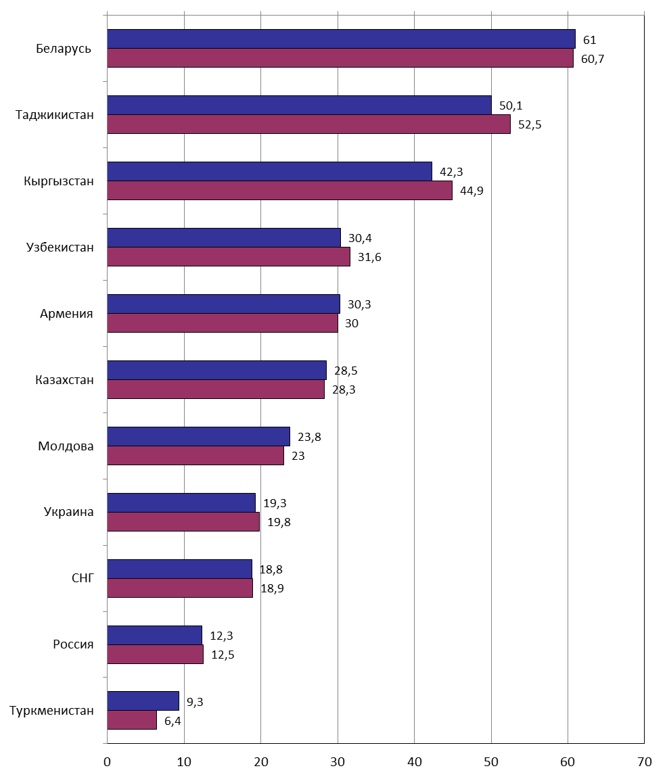

2016 год 2017 год

1) Данный показатель исчисляется как доля объема экспорта и импорта каждого из государств – участников СНГ в общем объеме экспорта и импорта государства – участника СНГ.

**Иностранные инвестиции**

|  |  |  |  |  |  |  |  |  |
| --- | --- | --- | --- | --- | --- | --- | --- | --- |
| Государства – участники СНГ | Общий объем инвестиций, поступивших  в национальную экономику каждого  государства – участника СНГ  (по данным платежного баланса –  чистое принятие обязательств),  млн долларов США | | | | Общий объем национальных инвестиций, направленных государством – участником СНГ в экономику других государств  (по данным платежного баланса –  чистое приобретение активов),  млн долларов США | | | |
| 2016 г. | | 2017 г. | | 2016 г. | | 2017 г. | |
| Всего1) | в том числе прямые инвести­ции | Всего1) | в том числе прямые инвести­ции | Всего1) | в том числе прямые инвести­ции | Всего1) | в том числе прямые инвести­ции |
| Армения | 1216,5 | 338,1 | 404,2 | 245,7 | 329 | 66,2 | -157,1 | 22,3 |
| Беларусь | 381,7 | 1246,9 | 2544,7 | 1274,2 | -849,5 | 122,9 | 84,7 | 31,7 |
| Казахстан | 17700,7 | 16779,6 | 7642,5 | 4542,3 | 9276,7 | 3464,2 | 1822,9 | 695,9 |
| Кыргызстан | 739,4 | 619,2 | … | … | 154 | 40,3 | … | … |
| Молдова | 340,8 | 91 | 622 | 208,5 | -405,4 | 16,3 | -478,6 | 2,7 |
| Россия | 7391,3 | 32538,9 | 15351,7 | 27886,3 | 17812 | 22314,3 | 31312,9 | 38634,1 |
| Таджикистан | 429,1 | 344,1 | 816,2 | 200,1 | -37,1 | - | 260,5 | - |
| Туркменистан | … | … | … | … | … | … | … | … |
| Узбекистан | … | … | … | … | … | … | … | … |
| Украина | 1505 | 3441 | 5104 | 2428 | -2666 | 173 | 870 | 234 |
| **Всего по СНГ** | **…** | **…** | **…** | **…** | **…** | **…** | **…** | **…** |

1) Графа «всего» включает 3 функциональные категории инвестиций: прямые, портфельные и прочие.

#### Условные обозначения:

#### «–» – явление отсутствует;

#### «...» – данные отсутствуют (не представлены).

Данные за 2017 год по ряду показателей являются предварительными и в последующем могут быть уточнены.

Данные по Туркменистану, Узбекистану и Украине приводятся с официальных сайтов статистических служб этих государств.

В отдельных случаях незначительные расхождения между итогом и суммой слагаемых объясняются округлением данных.

1. Решение подписано Республикой Армения, Республикой Беларусь, Республикой Казахстан, Кыргызской Республикой, Российской Федерацией, Республикой Таджикистан и Украиной.

   Азербайджанская Республика, Республика Молдова, Туркменистан и Республика Узбекистан не подписали указанное Решение. В связи с этим данные по отдельным государствам – участникам СНГ приводятся в справочном порядке.
2. Доля валового накопления основного капитала в ВВП рассчитана без учета статистического расхождения; по Кыргызстану – с учетом статистического расхождения.